รายงานการปฏิบัติราชการประจำเดือนมกราคม
ประจำปีงบประมาณ พ.ศ. 2567
สถานีตำรวจภูธรคลองพิไกร

งานจราจร
ทุกวัน จันทร์ - ศุกร์ เวลา 07.30 น. และ 15.30 ของเดือน มกราคม 2567 เจ้าหน้าที่ตำรวจจราจรได้มีการอำนวยความสะดวกด้านการจราจร และดูแลความปลอดภัยของประชาชน หน้าสถานศึกษาหน้าโรงเรียนบ้านบึงพิไกร ตำบลคลองคลองพิไกร อำเภอพรานกระต่าย จังหวัดกำเเพงเพชร
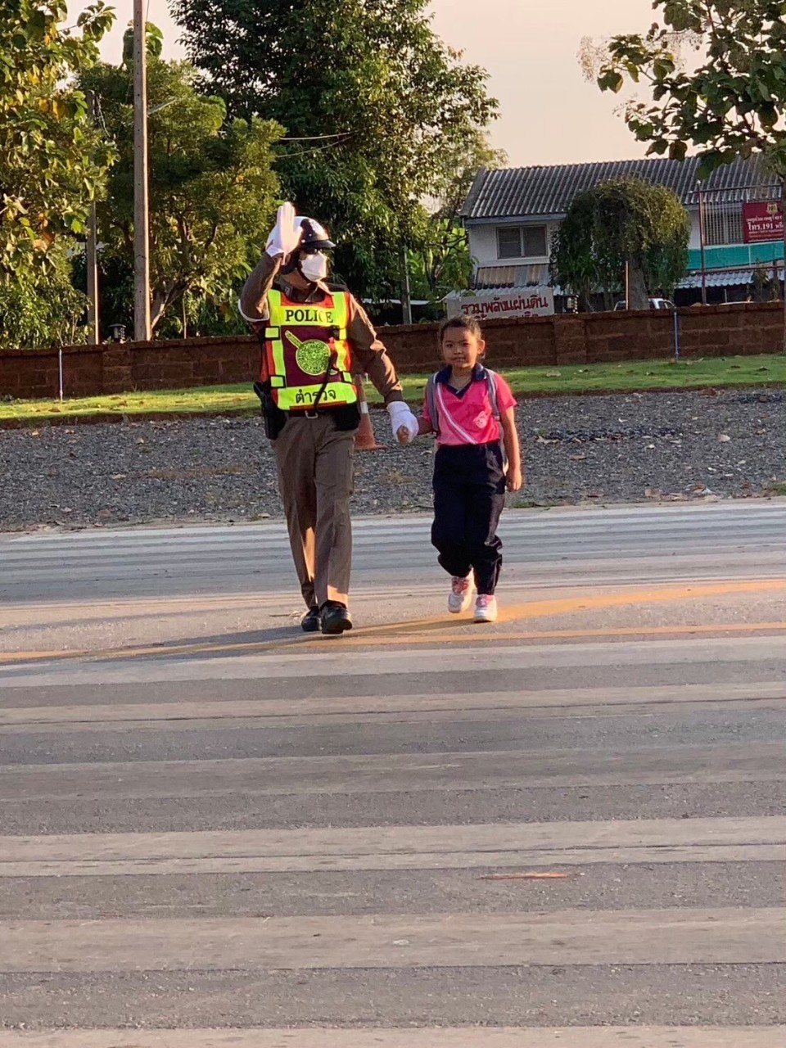
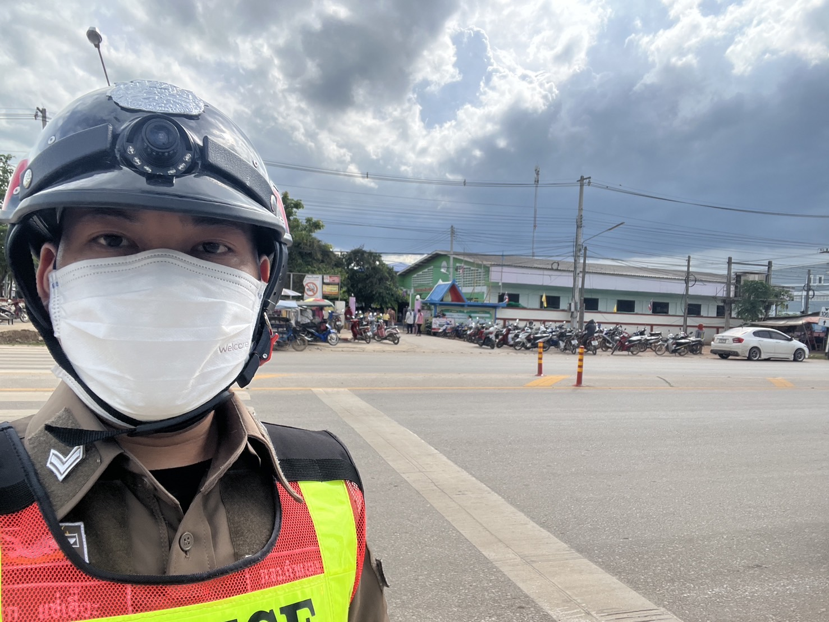

รายงานการปฏิบัติราชการประจำเดือนมกราคม
ประจำปีงบประมาณ พ.ศ. 2567
สถานีตำรวจภูธรคลองพิไกร

งานจราจร
ในช่วง 7 วันอันตราย ช่วงเทศกาลปีใหม่ 2567 ในเดือน มกราคม 2567 เจ้าหน้าที่ตำรวจจราจรได้มีการอำนวยความสะดวกด้านการจราจร เพื่อป้องกันและลดอุบัติเหตุบนถนน ณ จุบริการประชาชนบ้านนาป่าแดง
